**الصفحات :**

**الرئيسية**

1. **المواهب ( جاليري )**

[**http://talents.edu.sa/**](http://talents.edu.sa/) **بيعرض المواهب كلها بنغير بينهم بالاسهم و لما اضفط على المزيد بينقلني صفحة الموهبة**

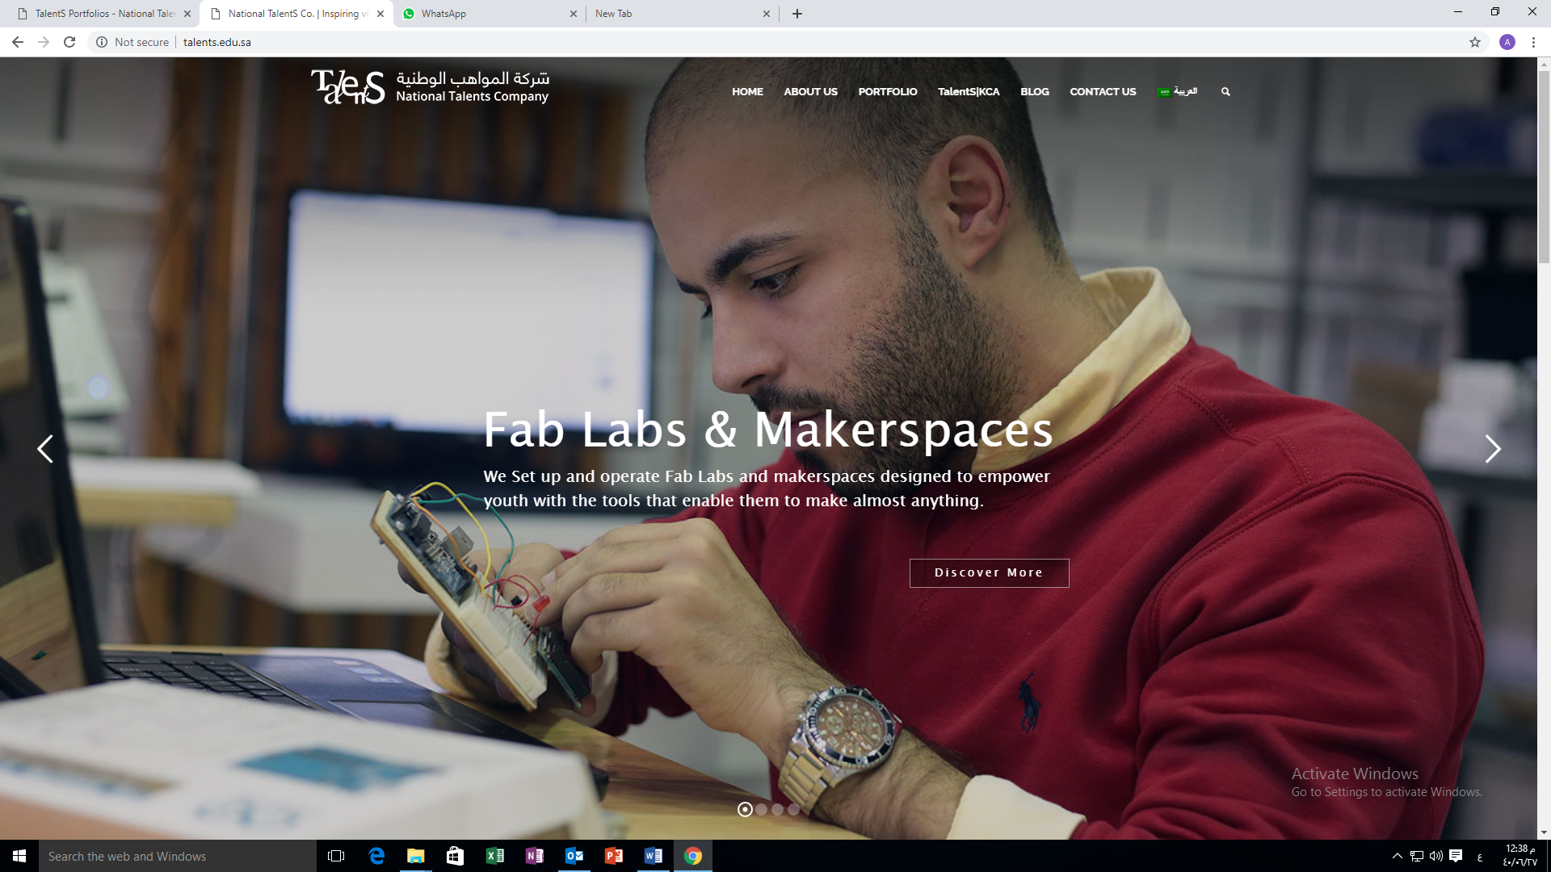

1. **فاصل عبارة عن صورة مكتوب فيها كلام عن الموقع**



1. **الاعلانات**

**ممكن جاليري زي اللي فوق**



**صفحة الموهبة**

1. **جاليري التوب رايتت**

<http://talents.edu.sa/portfolio/>

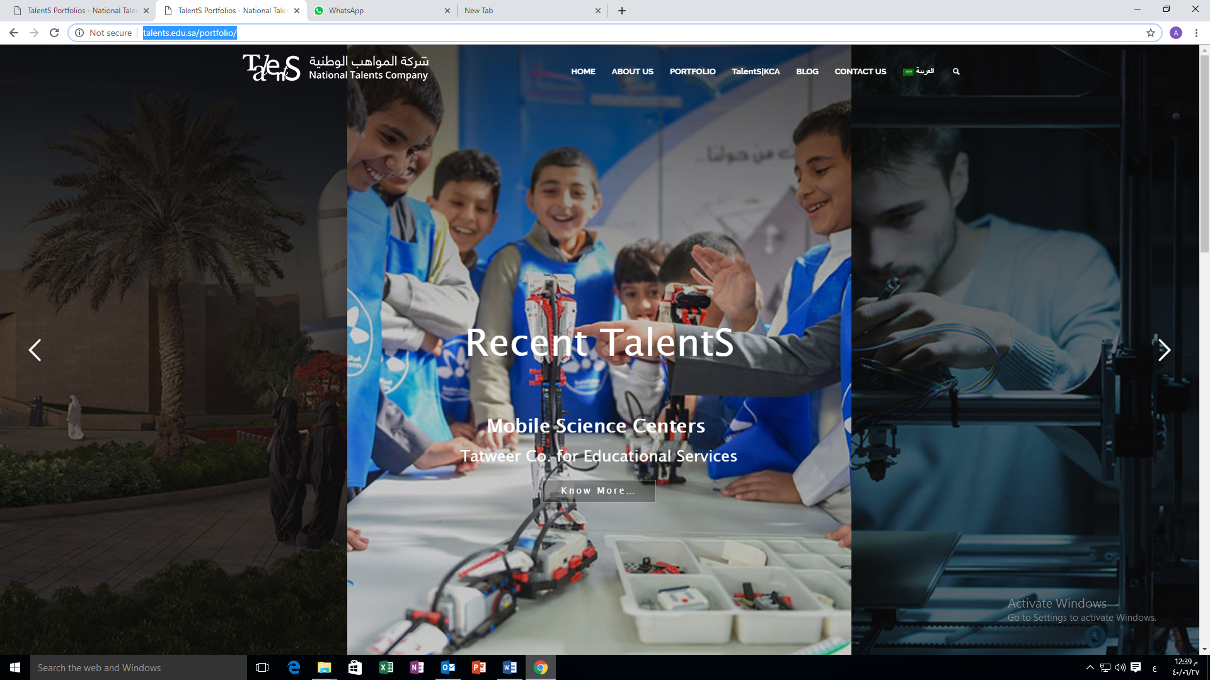

1. **تحتها صور بروفايلات الموهوبين في الموهبة**

**زي كده ... لما اضغط عليها تطلع لي بروفايل الموهوب :**

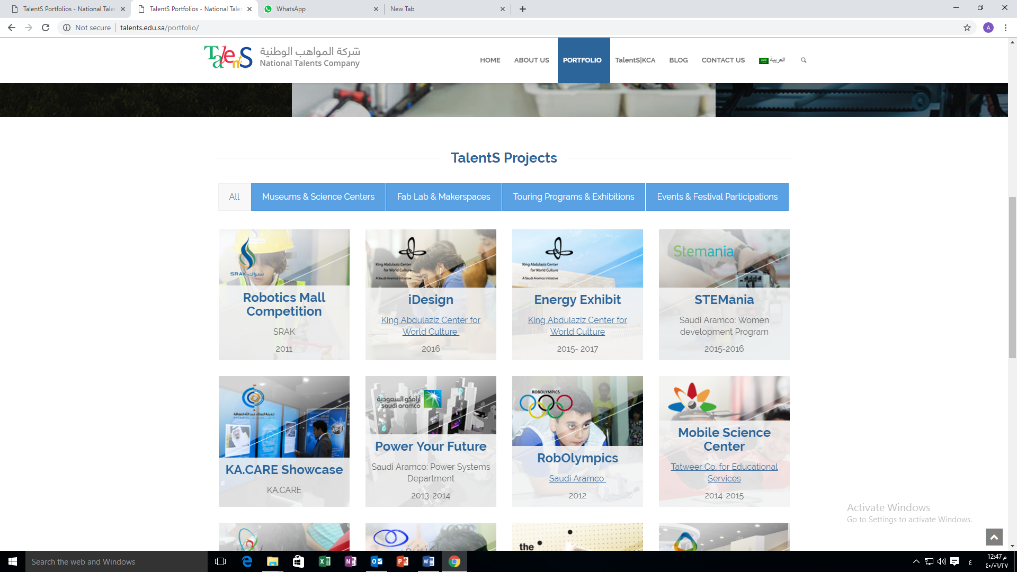

**بروفايل الموهوب :**

**نفس الانستجرام**

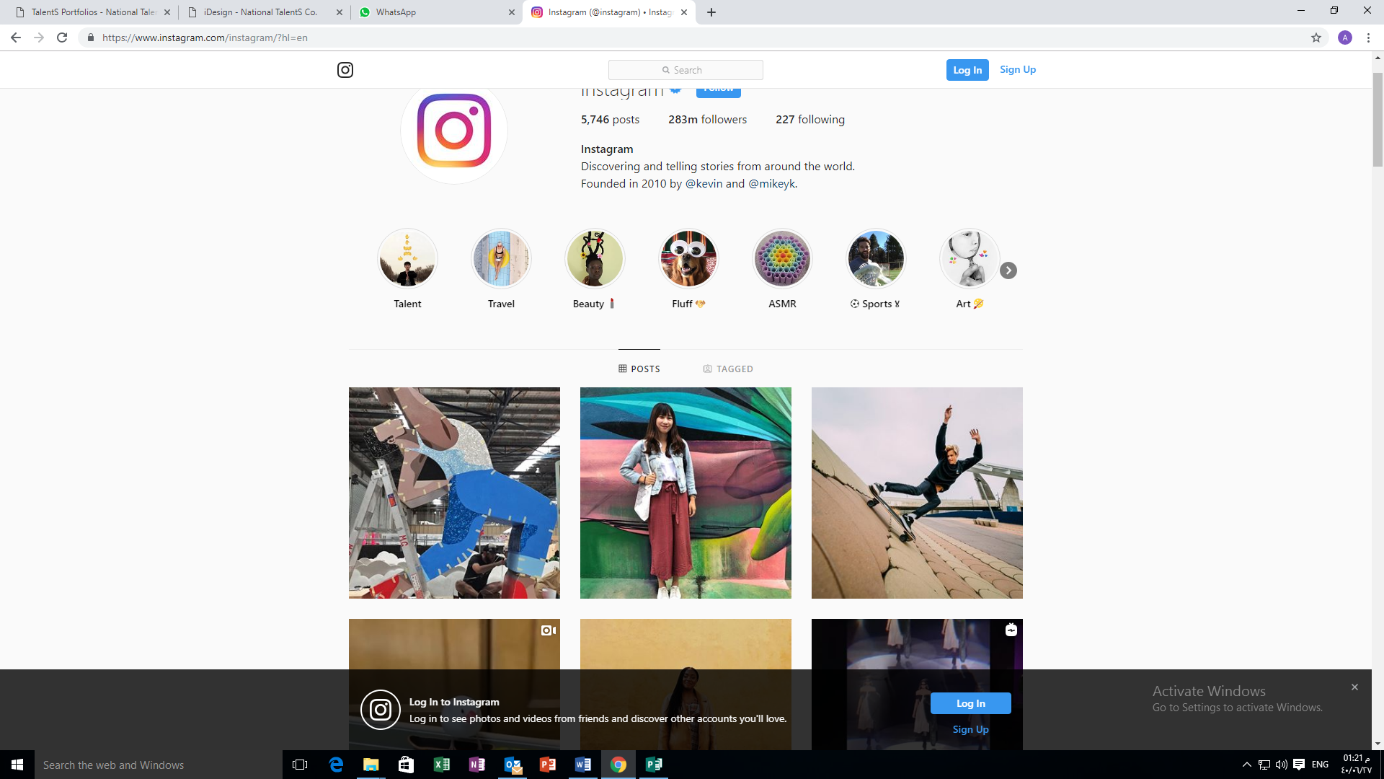

في القوائم فوق هيكون

الرئيسية – المواهب - تسجيل – تسجيل خروج

المواهب بيطلع منها قائمة منسدلة

( أنواع المواهب اللي عندنا )

تسجيل

( تسجيل موهوب – تسجيل معلن – تسجيل مشترك )